Návštěva ve fořteckém kostele

Před několika měsíci jsem byla požádána, zda bych několika hostům z Německa umožnila 18. června návštěvu kostela ve Fořtě. Mileráda jsem tak učinila a vpustila skupinu 17 lidí, z nichž mnozí tady v Krkonoších mají své kořeny, do útrob svatostánku. Kladli mi zvídavé otázky související s touto budovou a nabízeli pomoc při čerpání peněz na její opravu. Vysvětlila jsem jim na konkrétních příkladech, že ač to tak na první pohled možná nevypadá, obec (a v posledních letech trochu i náš Spolek) se za těch 10 let vlastnictví kostela opravdu snažila zlepšit stav této památky.
Na pořádnou prohlídku bohužel času už moc nezbylo, protože další plány návštěvníky popoháněly dál. Všichni byli ale velice milí a navíc nám pro kostel ve Fořtě předali peněžní dar v hodnotě 180 EUR, za což jim srdečně děkujeme!
Druhý den jsem poslala na emailové adresy společné foto a také názornou prezentaci kostela, kterou Spolek před rokem připravil pro Noc v kostele. Díky ní si naši hosté mohli udělat lepší představu o novodobém dění okolo kostela. Navázali jsme tak další přátelské vztahy s bývalými obyvateli našeho regionu.

Za Spolek pro kostel Fořt Karolina Boková

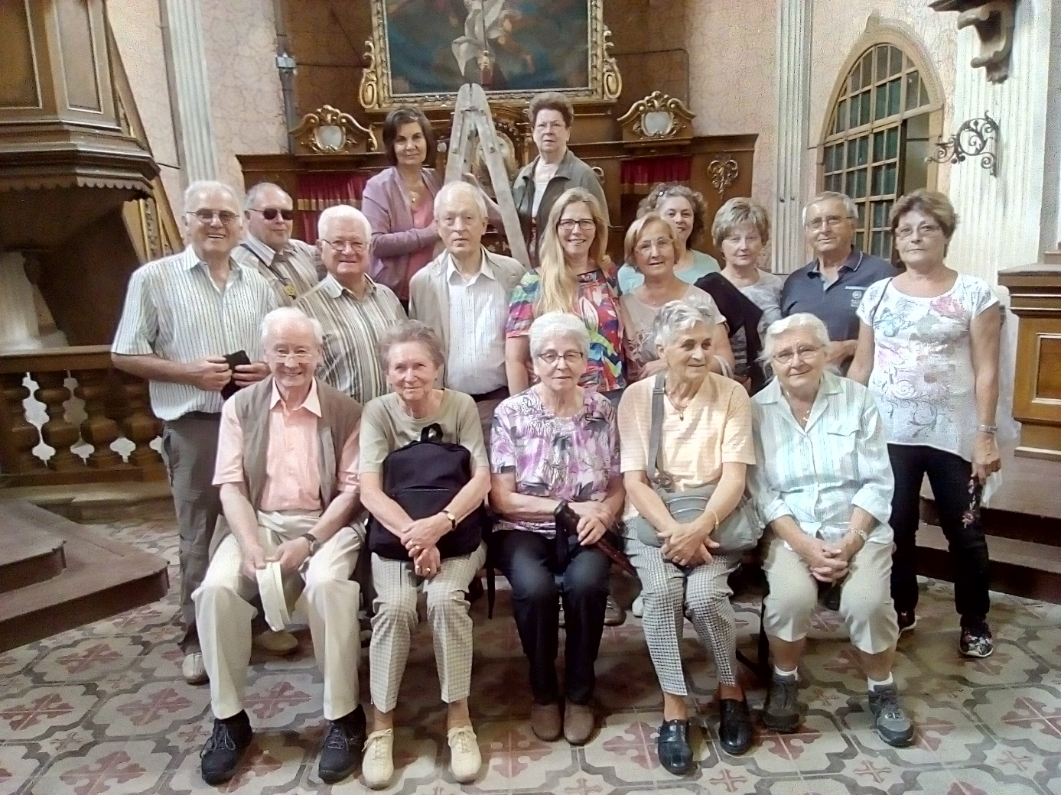
Společné foto.

spodní řada (zleva doprava):
Günter Palme (místo narození Vrchlabí), Christa Markel (Horní Lánov), Magdalena Christ (Vrchlabí), Edith Markel (Horní Lánov), Hertha Paulu (Dolní Lánov, dnes Vrchlabí)

horní řada (zleva doprava):
Gerhard Kühn (Horní Lánov), Heinrich Dehnert (Hessen), Ludwig Sohn (Hessen), Roland Pittermann (Vrchlabí), Renate Christ (dcera Magdaleny Christ), Anni Schreier (Wohlau, Krušné hory), Gabriele Peil (dcera Magdaleny Christ), Verena Buschinski (Hessen), Helmut Schreier (Kunčice), Rosemarie Baron (Rakousko, matka z Josefské Výšiny/Souvrať/Přední Mostek)

na žebříku:
vlevo Verena Schindler (matka z Dolního Lánova, otec z Vrchlabí), vpravo Bärbel Hamatschek (Chotěvice, babička z Lánova)

